Documento de Objetivos del Proyecto

Trabajo de Fin de Grado - Javier Pérez Mato

# Índice

Índice 2

Índice de Ilustraciones 3

Índice de Tablas 3

Introducción 4

Definiciones, acrónimos y abreviaturas 4

Objetivos del proyecto 4

Arquitectura 4

Solución Tecnológica 6

Herramientas 7

Licencia 7

Alcance 7

Recursos materiales 7

Recursos Humanos 7

Método de Trabajo 8

Prototipo 1: Plataforma 8

Prototipo 2: Servicio Web 8

Prototipo 3: Aplicación Android 8

Estructuras de Descomposición del Trabajo 9

EDT General 10

EDT Gestión 10

EDT Aprendizaje y documentación 11

EDT Captura de Requisitos 11

EDT Análisis y diseño 12

EDT Implementación 12

EDT Pruebas y revisión de prototipos 13

EDT Documentación 13

Fases del proyecto 13

Gestión 13

Aprendizaje y documentación 14

Captura de requisitos 14

Análisis y diseño 14

Implementación 14

Pruebas y revisión de los prototipos 14

Documentación 14

Descripción de las Tareas 14

Diagrama de Gantt 21

Riesgos 22

Riesgos personales 22

Riesgo de enfermedad 22

Baja productividad 22

Problemas personales 23

Riesgos de equipamiento 23

Equipamiento inadecuado 23

Fallo de hardware 23

Fallo de software 23

Perdida de datos del proyecto 23

Riesgos del proyecto 24

Dificultad o imposibilidad de aprendizaje de uso de herramientas de software y hardware 24

Dificultad o imposibilidad de aprendizaje sobre el sistema a realizar 24

Evaluación económica 24

Coste personal 24

Coste de hardware y software 25

Otros gastos 25

Viabilidad económica 26

Modelo de explotación económica 26

Explotación económica esperada 26

Explotación económica orientada a negocios 28

Conclusión 28

Bibliografía 28

# Índice de Ilustraciones

[Ilustración 1: Arquitectura 6](https://upvehueus-my.sharepoint.com/personal/jperez168_ikasle_ehu_eus/Documents/Académico/2020-2021/TFG/Documentación/Documento%20de%20Objetivos%20del%20Proyecto.docx#_Toc65759815)

Ilustración 2: Ciclo de vida del prototipo 9

Ilustración 3: EDT General 10

Ilustración 4: EDT Gestión 10

Ilustración 5: EDT Aprendizaje y documentación 11

Ilustración 6: Captura de requisitos 11

Ilustración 7: EDT Análisis y diseño 12

Ilustración 8: EDT Implementación 12

Ilustración 9: EDT Pruebas y revisión de prototipos 13

Ilustración 10: EDT Documentación 13

Ilustración 11: Diagrama de Gantt 22

# Índice de Tablas

Tabla 1: Resumen de horas 21

Tabla 2: Costes totales del proyecto 26

# Introducción

En el presente documento se comentarán los propósitos y las características de este Trabajo de Fin de Grado.

Realizaré una breve descripción del proyecto, presentaré las especificaciones y las características técnicas del mismo, así como las herramientas de las que dispondré para su desarrollo.

Comentaré además el alcance y la planificación general de este TFG, y finalmente, se expondrán los riesgos y la evaluación económica.

# Definiciones, acrónimos y abreviaturas

* ECG: Electrocardiograma
* EDT: Estructura de Descomposición del Trabajo

# Objetivos del proyecto

El proyecto tendrá como objetivo principal la producción de un sistema que permita recoger información electrocardiográfica de un paciente y transmitirle a su médico esa información en tiempo real avisándole en caso de que hubiera alguna anomalía. Asimismo, el paciente deberá ser informado de las revisiones que realiza su médico a su información electrocardiográfica, así como de las anomalías detectadas por la aplicación y debe poder recibir alertas de su especialista.

Idealmente, este sistema mejoraría la capacidad de detección de enfermedades cardiacas, así como reduciría el coste sanitario de hacer pruebas electrocardiográficas ‘in situ’ y aumentaría la comodidad del paciente.

Este proyecto se enmarca en el Trabajo de Fin de Grado del alumno Javier Pérez Mato, a realizar en los próximos meses bajo la dirección de Unai López y la codirección de Javier Álvez.

Se entregará una aplicación preparada para realizar todas las funciones propuestas y adaptada al dispositivo de detección electrocardiográfica de los que dispone el alumno, con fines demostrativos.

# Arquitectura

Se desarrollarán una serie de sistemas que coordinados entre sí deben lograr el objetivo propuesto. Procedo a describir estos sistemas a continuación:

* **Plataforma principal:** En ella se guardará la información electrocardiográfica proveniente de los pacientes, así como credenciales de usuario de los pacientes y especialistas y la lista de todos los pacientes a los que tiene acceso cada especialista. Esta plataforma tiene que ser capaz de recibir la información electrocardiográfica de los pacientes, analizarla, guardarla y enviar una alerta a los especialistas pertinentes en caso de que se detecte alguna anomalía. También debe ser capaz de enviar las alertas que generen los especialistas en el servicio web a los pacientes a los que se dirigen estas alertas.
* **Servicio web:** Se tratará de un servicio accesible vía Internet por el cual se conectará cada especialista con un usuario y una contraseña que lo identifiquen. En ella, podrá revisar cada una de las fichas de los pacientes a su cargo y los electrocardiogramas guardados con fecha para cada uno de ellos, hacer anotaciones en los electrocardiogramas y mandar avisos a sus pacientes.
* **Aplicación Android:** Se tratará de un servicio que utilizarán los pacientes donde recibirán avisos de la plataforma. En esta aplicación se tiene que mostrar los análisis que se hacen de sus datos cardiológicos y quién los ha efectuado
* **Dispositivo ECG:** Este dispositivo iría colocado en un principio en la muñeca del paciente. Se debería desarrollar el software y el hardware que comunicase la información que captura el dispositivo con la Plataforma. El dispositivo debería ser capaz de manera pasiva de enviar la información electrocardiográfica a la Plataforma. El desarrollador bien podría ser el propio fabricante o el desarrollador de la plataforma. Como se menciona en el apartado de Herramientas de este documento, disponemos del sensor ECG ADB232 y de una placa Arduino. Con fines demostrativos se desarrollará la comunicación entre nuestro dispositivo y la Plataforma con el desarrollo de un software que simule el envío de estos datos por parte de un paciente concreto.

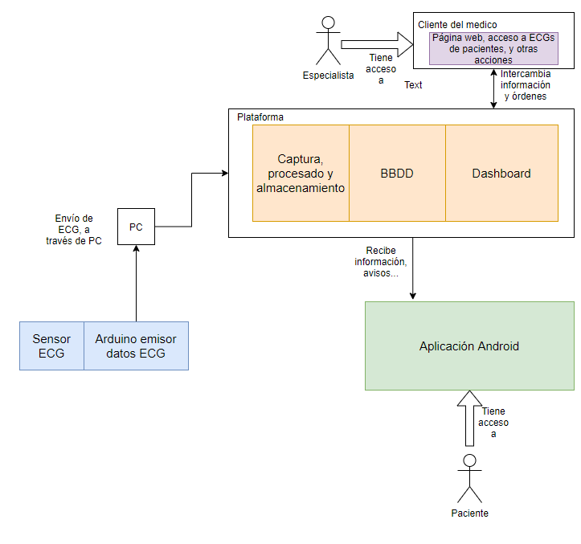A continuación, se adjunta un esquema en el que se representa gráficamente lo anteriormente expuesto:

Ilustración 1: Arquitectura

## Solución Tecnológica

Para la base de datos de la plataforma utilizaremos MySQL. Esta base de datos estará alojada en un ordenador con Ubuntu Server. Para ser accesible y poder interactuar con el resto del sistema debe estar conectada a Internet. Las acciones sobre la base de datos y algunas funciones serán programadas en Python, utilizando librerías de código abierto para el análisis de electrocardiogramas. Se desarrollará un dashboard para la visualización de los datos de la base de datos.

La aplicación Android se realizará utilizando Android Studio. Para alojar el servicio web, se utilizará un servidor de y para el desarrollo del servicio utilizaremos un framework de Python.

Tal y como se ha comentado disponemos de un sensor ECG modelo ADB232. Se utilizará una placa Arduino compatible y se desarrollará software capaz de enviar esta información junto con la información de un usuario indicado a la Plataforma.

## Herramientas

Para el desarrollo de este proyecto se utilizará la suite ofimática Microsoft Office para la generación de documentación. Se utilizará GitHub para almacenar toda la documentación y el desarrollo y llevar un control de versiones. Se utilizará GanttProject para el desarrollo del diagrama de Gantt y Draw.io para la generación de diagramas.

Se utilizará MySQL Community Server, pyCharm Community Edition y librerías de Python y Ubuntu Server para el desarrollo de la Plataforma, así como Grafana para el dashboard de la Plataforma. Se utilizará Android Studio para el desarrollo de la aplicación del paciente. Para el servicio web se utilizará Apache HTTP Server, el framework de Python Flask y pyCharm Community Edition.

## Licencia

Toda la documentación y código generado se publicarán bajo licencia GNU General Public License V3. Tanto el código como la documentación estarán disponibles públicamente en un repositorio de GitHub.

# Alcance

## Recursos materiales

Se cuenta con un sensor ECG modelo ADB232, una placa Arduino y una protoboard. El sensor no cuenta con ningún tipo de conectividad inalámbrica.

Dispondré de un teléfono móvil para probar la aplicación del paciente y de dos ordenadores para desarrollar el proyecto, alojar el servicio web y la plataforma.

Se dispone de una conexión a Internet tanto en los ordenadores como en el teléfono móvil.

Se utilizará el software que la universidad ofrece a sus alumnos de manera gratuita o parcialmente gratuita, destacando el uso del correo de la universidad y bbCollab para la comunicación telemática entre el alumno y sus tutores y la suite ofimática de Office para el desarrollo de la documentación.

## Recursos Humanos

El alumno se encargará de desarrollar el proyecto. Esto engloba la producción de documentación adecuada, investigación, desarrollo de software y pruebas.

El director del proyecto y codirector se encargarán de orientar al alumno en tareas a realizar, así como evaluar el trabajo realizado y sugerir cambios.

## Método de Trabajo

Tras realizar una valoración sobre la naturaleza del proyecto y estudiar varias opciones, se ha escogido que el desarrollo del proyecto se acogerá a la metodología de desarrollo de desarrollo de software basado en prototipos evolutivos.

De esta manera, se definen unos prototipos y se acotan unas funcionalidades básicas a desarrollar en ellos. Algunas veces, estas funcionalidades básicas serán suficientes para llegar al objetivo del proyecto. Sin embargo, en otras ocasiones, habrá que iterar sobre este prototipo, volver a la fase de análisis y añadirle funcionalidades faltantes o mejorar las ya existentes. No se desecha ningún prototipo, ya que serán parte del sistema final. Así, tras la implementación del prototipo, en su revisión, se puede volver a mandar dicho prototipo a la fase de análisis y diseño.

Cabe mencionar, que con esta metodología se busca ganar cierta flexibilidad a la hora de planificar el proyecto y poder en el futuro, cambiar, añadir o quitar funcionalidades y requisitos a medida que vamos aprendiendo sobre el sistema que vamos a desarrollar. Tanto desarrollador como director y codirector de este TFG tendrán el papel en esta metodología de clientes, evaluando la idoneidad de las soluciones adoptadas y modificando o añadiendo requisitos si fuese necesario.

Una vez esté terminado cada prototipo se organizará una reunión para coordinar las siguientes tareas a realizar sobre el mismo o sobre el siguiente prototipo. Debido a la pandemia del CoVid-19 estas reuniones se realizarán preferentemente de manera telemática a través de BbCollaborate.

Se ha definido un prototipo por cada sistema a desarrollar. Cada uno de los prototipos pasarán la fase de Análisis, Diseño e Implementación con funciones básicas y se revisarán en la fase de Pruebas.

Se ha definido una jornada de trabajo de 4 horas diarias para el desarrollo del proyecto.

### Prototipo 1: Plataforma

Se despliega la base de datos, se aplica el diseño de la Base de Datos y se desarrollan las funcionalidades de esta: Almacenado de ECGs, búsqueda de ECGs, análisis…

### Prototipo 2: Servicio Web

Se despliega el servidor y se desarrollan las funcionalidades de la página web.

### Prototipo 3: Aplicación Android

Se desarrollan las funcionalidades de la aplicación Android.

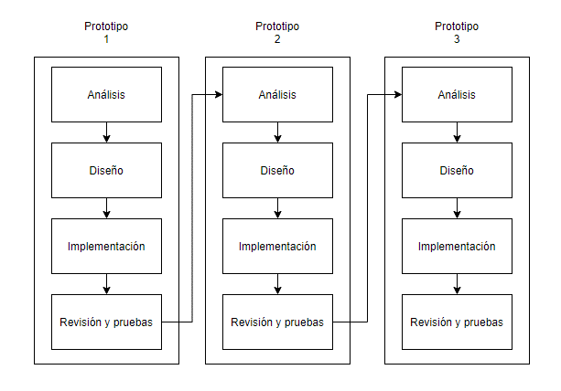

Ilustración 2: Ciclo de vida del prototipo

## Estructuras de Descomposición del Trabajo

En este apartado se describen las tareas que realizaremos y cómo se organizará el trabajo en este proyecto. A continuación, se muestran los EDT:

### EDT General

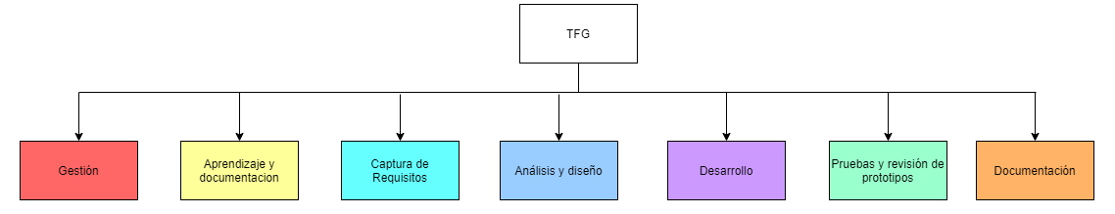

Ilustración 3: EDT General

### EDT Gestión

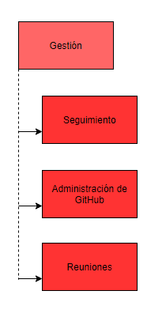

Ilustración 4: EDT Gestión

### EDT Aprendizaje y documentación

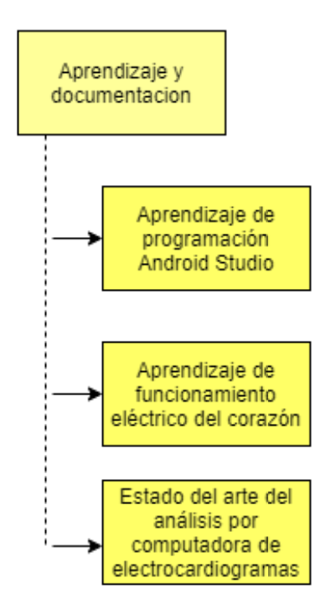

Ilustración 5: EDT Aprendizaje y documentación

### EDT Captura de Requisitos

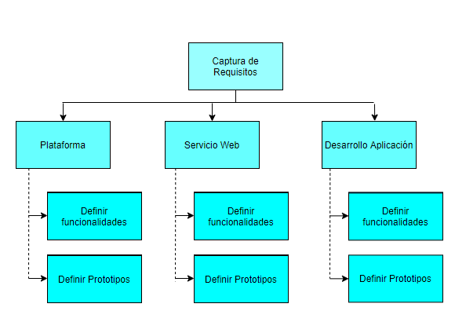

Ilustración 6: Captura de requisitos

### EDT Análisis y diseño

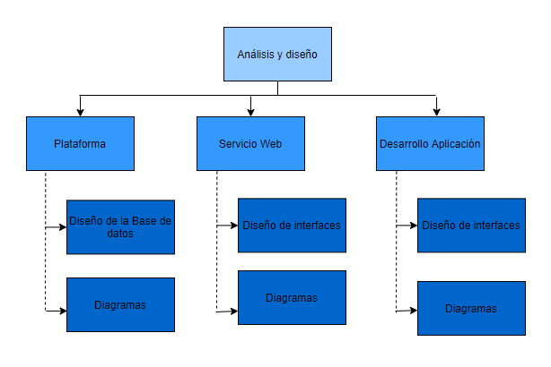

Ilustración 7: EDT Análisis y diseño

### EDT Implementación

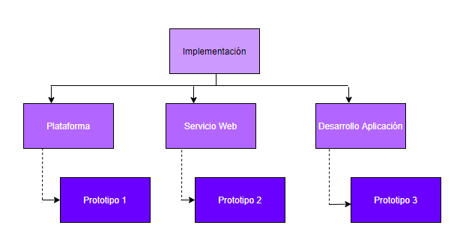

Ilustración 8: EDT Implementación

### EDT Pruebas y revisión de prototipos

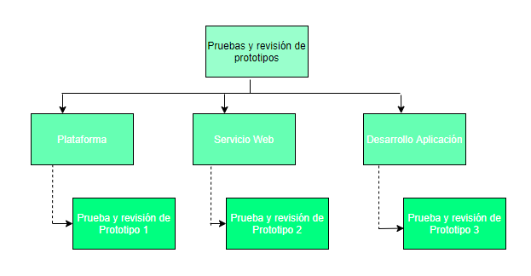

Ilustración 9: EDT Pruebas y revisión de prototipos

### EDT Documentación

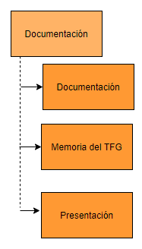

Ilustración 10: EDT Documentación

## Fases del proyecto

### Gestión

Esta parte del proyecto durará todo el proyecto. Contiene el seguimiento, que se extenderá durante todo el proyecto, la administración de GitHub y las reuniones entre el desarrollador y los directores del proyecto.

### Aprendizaje y documentación

Durante todo el proyecto, recopilaremos información y aprenderemos sobre el sistema que vamos a desarrollar y sus necesidades. Necesitaremos aprender sobre programación Android, sobre el funcionamiento eléctrico del corazón y sobre los métodos de análisis por computador disponibles en este momento.

### Captura de requisitos

En esta fase se definen funcionalidades y se definen los prototipos. Se podrá volver a ella al refinar los prototipos si fuera necesario.

### Análisis y diseño

Durante esta fase se diseñan los distintos prototipos y se hacen los diagramas necesarios para implementarlos.

### Implementación

Se implementan los prototipos.

### Pruebas y revisión de los prototipos

Se prueba cada prototipo y se valora si se dan por concluidos o por el contrario se devuelven a fase de análisis.

### Documentación

Se hace la memoria del TFG con toda la documentación generada y la presentación. Esta fase sin embargo durará todo el proyecto debido a que iremos generando documentación a lo largo de todo el proyecto.

## Descripción de las Tareas

1. **Gestión** 
   1. **Seguimiento**: Se revisa la planificación de objetivos del proyecto y en general, se revisa el estado actual del proyecto.
      * **Entradas:** Descripción del proyecto
      * **Salidas/Entregables:** DOP
      * **Hitos:** Fin de la documentación inicial.
      * **Recursos:**  Draw.io, Microsoft Word
      * **Precedencias: -**
      * **Esfuerzo:** 10 horas-persona
   2. **Administración de GitHub:** Aquí se subirá la documentación del proyecto y el código de este, así como archivos compilados. Se utilizará a lo largo del proyecto para almacenar el progreso del desarrollo del proyecto.
      * **Entradas:** -
      * **Salidas/Entregables:** GitHub y ordenador configurados
      * **Hitos:** -
      * **Recursos:**  Ordenador, conexión a Internet
      * **Precedencias: -**
      * **Esfuerzo:** 1 horas-persona
   3. **Reuniones:** Reuniones entre el desarrollador y los directores del proyecto. Se comentan tareas a realizar, se valora el trabajo realizado, y se aportan sugerencias de mejora.
      * **Entradas: -**
      * **Salidas/Entregables:** -
      * **Hitos:** Finalización del proyecto
      * **Recursos:**  bbCollaborate, ordenador, conexión a Internet
      * **Precedencias:** -
      * **Esfuerzo:** 5 horas-persona
2. **Aprendizaje y documentación**
   1. **Aprendizaje de programación Android Studio:** Se aprende sobre la programación en Android desde cero
      * **Entradas:** -
      * **Salidas/Entregables:** -
      * **Hitos:** Capacidad de realizar una aplicación Android
      * **Recursos:** Android Studio, ordenador, conexión a Internet
      * **Precedencias: -**
      * **Esfuerzo:** 25 horas-persona
   2. **Aprendizaje de funcionamiento eléctrico del corazón:** Se aprende sobre el funcionamiento eléctrico del corazón. Esta etapa se extenderá a lo largo de todo el proyecto, profundizando para poder comprender mejor las necesidades de los especialistas y de los pacientes respecto a nuestro proyecto.
      * **Entradas:** -
      * **Salidas/Entregables:** -
      * **Hitos:** -
      * **Recursos:**  - ordenador, conexión a Internet, biblioteca UPV
      * **Precedencias: -**
      * **Esfuerzo:** 15 horas-persona
   3. **Estado del arte del análisis por computadora de electrocardiogramas:** Se investiga sobre el estado del arte del almacenamiento digital de electrocardiogramas, formas de transmisión entre dispositivos de estos archivos y detección y análisis de anomalías.
      * **Entradas:** -
      * **Salidas/Entregables:** -
      * **Hitos:** -
      * **Recursos:**  - ordenador, conexión a Internet, biblioteca UPV
      * **Precedencias: -**
      * **Esfuerzo:** 20 horas-persona
3. **Captura de requisitos**
   1. **Plataforma:**
      1. **Definir funcionalidades:** Se recogen las funcionalidades a desarrollar en la Plataforma.
      * **Entradas: -**
      * **Salidas/Entregables:** Funcionalidades de la Plataforma
      * **Hitos:** -
      * **Recursos:** ordenador, Microsoft Word
      * **Precedencias:** -
      * **Esfuerzo:** 3 horas-persona
      1. **Definir prototipos:** Se definen los prototipos de la plataforma y funcionalidades a desarrollar
      * **Entradas:**
      * **Salidas/Entregables:** prototipos de la Plataforma
      * **Hitos:** -
      * **Recursos:** ordenador, Microsoft Word
      * **Precedencias:** Definir funcionalidades
      * **Esfuerzo:** 1 horas-persona
   2. **Servicio Web:** 
      1. **Definir funcionalidades:** Se recogen las funcionalidades a desarrollar en la Web.
      * **Entradas: -**
      * **Salidas/Entregables:** Funcionalidades de la Web
      * **Hitos:** -
      * **Recursos:** ordenador, Microsoft Word
      * **Precedencias:** Captura de requisitos Plataforma
      * **Esfuerzo:** 3 horas-persona
      1. **Definir prototipos:** Se definen los prototipos del servicio web y funcionalidades a desarrollar
      * **Entradas:**
      * **Salidas/Entregables:** Prototipos del servicio Web
      * **Hitos:** -
      * **Recursos:** ordenador, Microsoft Word
      * **Precedencias:** Definir funcionalidades
      * **Esfuerzo:** 1 horas-persona
   3. **Aplicación**
      1. **Definir funcionalidades:** Se recogen las funcionalidades a desarrollar en la Aplicación.
      * **Entradas: -**
      * **Salidas/Entregables:** Funcionalidades de la Aplicación
      * **Hitos:** -
      * **Recursos:** ordenador, Microsoft Word
      * **Precedencias:** Captura de prototipos Servicio Web
      * **Esfuerzo:** 3 horas-persona
      1. **Definir prototipos:** Se definen los prototipos de la aplicación y funcionalidades a desarrollar
      * **Entradas:**
      * **Salidas/Entregables:** Prototipos de la Aplicación
      * **Hitos:** -
      * **Recursos:** ordenador, Microsoft Word
      * **Precedencias:** Definir funcionalidades
      * **Esfuerzo:** 1 horas-persona
4. **Análisis y diseño**
   1. **Plataforma:**
      1. **Diseño de la base de datos:** Se diseñan las relaciones de datos y se diseña la base de datos
      * **Entradas:** Funcionalidades
      * **Salidas/Entregables:** Funcionalidades de la Plataforma
      * **Hitos:** -
      * **Recursos:** ordenador, Microsoft Word, draw.io
      * **Precedencias:** Captura de requisitos Plataforma
      * **Esfuerzo:** 5 horas-persona
      1. **Diagramas:** Se realizan los distintos diagramas de diseño necesarios para implementar la base de datos y sus funcionalidades
      * **Entradas:** Funcionalidades, Diseño Interfaces
      * **Salidas/Entregables:** Funcionalidades de la Plataforma
      * **Hitos:** -
      * **Recursos:** ordenador, Microsoft Word, draw.io
      * **Precedencias:** Diseño de la Base de Datos
      * **Esfuerzo:** 3 horas-persona
   2. **Servicio Web:** 
      1. **Diseño de interfaces:** Se diseñan las interfaces
      * **Entradas:** Funcionalidades
      * **Salidas/Entregables:** Funcionalidades de la Web
      * **Hitos:** -
      * **Recursos:** ordenador, Microsoft Word, draw.io
      * **Precedencias:** Captura de requisitos Servicio Web
      * **Esfuerzo:** 5 horas-persona
      1. **Diagramas:** Se realizan los distintos diagramas de diseño necesarios para implementar la web y sus funcionalidades
      * **Entradas:** Funcionalidades, Diseño Interfaces
      * **Salidas/Entregables:** Funcionalidades de la Web, Interfaces
      * **Hitos:** -
      * **Recursos:** ordenador, Microsoft Word, draw.io
      * **Precedencias:** Diseño de interfaces
      * **Esfuerzo:** 3 horas-persona
   3. **Aplicación**
      1. **Diseño de interfaces:** Se diseñan las interfaces
      * **Entradas:** Funcionalidades
      * **Salidas/Entregables:** Funcionalidades de la Aplicación
      * **Hitos:** -
      * **Recursos:** ordenador, Microsoft Word, draw.io
      * **Precedencias:** Captura de requisitos Aplicación
      * **Esfuerzo:** 5 horas-persona
      1. **Diagramas:** Se realizan los distintos diagramas de diseño necesarios para implementar la aplicación y sus funcionalidades
      * **Entradas:** Funcionalidades, Diseño Interfaces
      * **Salidas/Entregables:** Funcionalidades de la Aplicación, Interfaces
      * **Hitos:** -
      * **Recursos:** ordenador, Microsoft Word, draw.io
      * **Precedencias:** Diseño de interfaces
      * **Esfuerzo:** 3 horas-persona
5. **Implementación:**
   1. **Plataforma:** 
      1. **Prototipo 1**
      * **Entradas:** Diseño de Plataforma, Análisis Prototipo 1
      * **Salidas/Entregables:** Prototipo 1
      * **Hitos:** Implementación Prototipo 1 exitosa
      * **Recursos:**  - ordenador, conexión a Internet, Ubuntu Server, MySQL Server, Flask
      * **Precedencias:** Análisis y diseño Plataforma
      * **Esfuerzo:** 110 horas-persona
   2. **Servicio Web**
      1. **Prototipo 2**
      * **Entradas:** Diseño de Plataforma, Diseño Web, Análisis Prototipo 2
      * **Salidas/Entregables:** Prototipo 2
      * **Hitos:** Implementación Prototipo 2 exitosa
      * **Recursos:**  - ordenador, conexión a Internet, Ubuntu Server, MySQL Server, PyCharm, librerías de Python, Apache Server
      * **Precedencias:** Análisis y diseño Web
      * **Esfuerzo:** 70 horas-persona
   3. **Aplicación** 
      1. **Prototipo 3**
      * **Entradas:** Diseño de Plataforma, Diseño Aplicación, Análisis Prototipo 3
      * **Salidas/Entregables:** Prototipo 3
      * **Hitos:** Implementación Prototipo 3 exitosa
      * **Recursos:**  - ordenador, conexión a Internet, teléfono, Android Studio
      * **Precedencias:** Análisis y diseño Aplicación
      * **Esfuerzo:** 95 horas-persona
6. **Pruebas**
   1. **Pruebas Plataforma:** 
      1. **Prototipo 1**
      * **Entradas:** Prototipo 1
      * **Salidas/Entregables:** Prototipo 1
      * **Hitos:** Prototipo 1 cumple estándares autoexigidos
      * **Recursos:**  Ubuntu Server, MySQL
      * **Precedencias:** Implementación Prototipo 1
      * **Esfuerzo:** 12 horas-persona
   2. **Pruebas Web:** 
      1. **Prototipo 2**
      * **Entradas:** Prototipo 2
      * **Salidas/Entregables:** Prototipo 2
      * **Hitos:** Prototipo 2 cumple estándares autoexigidos
      * **Recursos:**  Ubuntu Server
      * **Precedencias:** Implementación Prototipo 2
      * **Esfuerzo:** 9 horas-persona
   3. **Pruebas Aplicación:** 
      1. **Prototipo 3**
      * **Entradas:** Prototipo 3
      * **Salidas/Entregables:** Prototipo 3
      * **Hitos:** Prototipo 3 cumple estándares autoexigidos
      * **Recursos:**  Teléfono
      * **Precedencias:** Implementación Prototipo 3
      * **Esfuerzo:** 9 horas-persona
7. **Documentación**
   1. **Documentación:** Se realiza la documentación a lo largo de todo el TFG
      * **Entradas: -**
      * **Salidas/Entregables:** Memoria TFG
      * **Hitos:** -
      * **Recursos:**  - ordenador, Microsoft Word
      * **Precedencias:** Gestión, Análisis, Desarrollo, Pruebas
      * **Esfuerzo:** 15 horas-persona
   2. **Memoria del TFG:** Se realiza la memoria del TFG, compilando toda la documentación creada
      * **Entradas:** Documentación
      * **Salidas/Entregables:** Memoria TFG
      * **Hitos:** -
      * **Recursos:**  - ordenador, Microsoft Word
      * **Precedencias:** Documentación
      * **Esfuerzo:** 10 horas-persona
   3. **Presentación TFG** Se realiza la presentación del TFG
      * **Entradas:** Todo lo generado hasta ese momento
      * **Salidas/Entregables:** Presentación TFG
      * **Hitos:** -
      * **Recursos:**  - ordenador, Microsoft PowerPoint
      * **Precedencias:** Memoria TFG
      * **Esfuerzo:** 4 horas-persona

|  |  |  |  |
| --- | --- | --- | --- |
| **Resumen de horas** | | | |
| **Gestión** |  |  | **16** |
|  | ***Seguimiento*** |  | **10** |
|  | ***Administración de GitHub*** |  | **1** |
|  | ***Reuniones*** |  | **5** |
| **Aprendizaje y documentación** |  |  | **60** |
|  | ***Aprendizaje de programación Android Studio*** |  | **25** |
|  | ***Aprendizaje de funcionamiento eléctrico del corazón*** |  | **15** |
|  | ***Estado del arte del análisis por computadora de electrocardiogramas*** |  | **20** |
| **Captura de requisitos** |  |  | **12** |
|  | ***Plataforma*** |  | **4** |
|  |  | Definir funcionalidades | **3** |
|  |  | Definir prototipos | **1** |
|  | ***Servicio Web*** |  | **4** |
|  |  | Definir funcionalidades | **3** |
|  |  | Definir prototipos | **1** |
|  | ***Aplicación*** |  | **4** |
|  |  | Definir funcionalidades | **3** |
|  |  | Definir prototipos | **1** |
| **Análisis y diseño** |  |  | **24** |
|  | ***Plataforma*** |  | **8** |
|  |  | Diseño de la base de datos | **5** |
|  |  | Diagramas | **3** |
|  | ***Servicio Web*** |  | **8** |
|  |  | Diseño de interfaces | **5** |
|  |  | Diagramas | **3** |
|  | ***Aplicación*** |  | **8** |
|  |  | Diseño de interfaces | **5** |
|  |  | Diagramas | **3** |
| **Implementación** |  |  | **275** |
|  | ***Plataforma*** |  | **110** |
|  |  | Prototipo 1 | **110** |
|  | ***Servicio Web*** |  | **70** |
|  |  | Prototipo 2 | **70** |
|  | ***Aplicación*** |  | **95** |
|  |  | Prototipo 3 | **95** |
| **Pruebas** |  |  | **30** |
|  | ***Plataforma*** |  | **12** |
|  |  | Prototipo 1 | **12** |
|  | ***Servicio Web*** |  | **9** |
|  |  | Prototipo 2 | **9** |
|  | ***Aplicación*** |  | **9** |
|  |  | Prototipo 3 | **9** |
| **Documentación** |  |  | **29** |
|  | ***Documentación*** |  | **15** |
|  | ***Memoria del TFG*** |  | **10** |
|  | ***Presentación*** |  | **4** |
| **TOTAL** |  |  | **446** |

Tabla 1: Resumen de horas

## Diagrama de Gantt

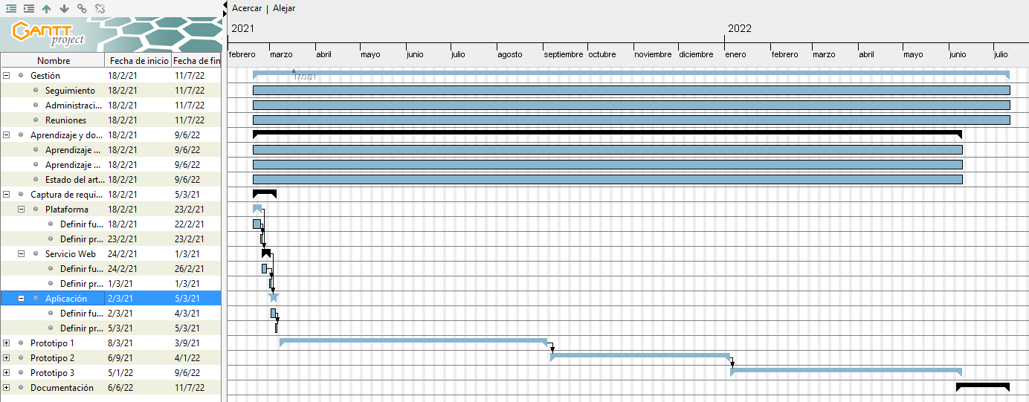

--

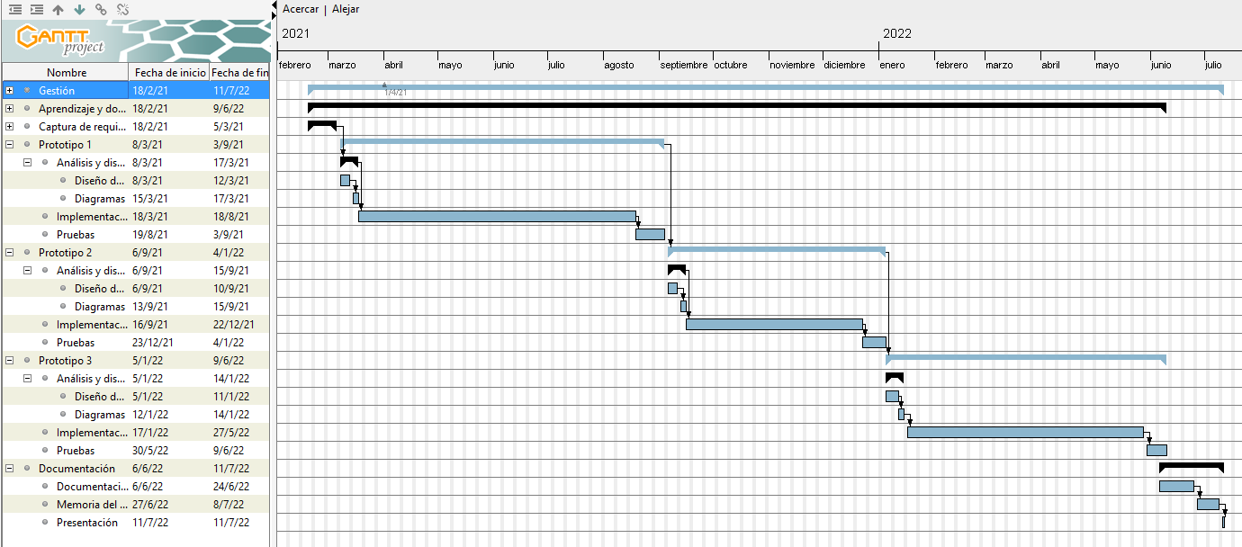

Ilustración 11: Diagrama de Gantt

# Riesgos

En esta sección trataremos de identificar los riesgos asociados a este proyecto correctamente, analizar su probabilidad y posible impacto y el plan de contingencia a activar en caso de que ocurra.   
Así, se podrán evitar y en caso de no poder ser evitados minimizar su impacto en el proyecto.

## Riesgos personales

### Riesgo de enfermedad

* **Descripción:** El alumno enferma
* **Prevención:** En el marco temporal de pandemia en el que se engloba el proyecto, seguir todas las normativas y recomendaciones sanitarias de las autoridades. Por lo demás, no es prevenible
* **Plan de contingencia:** Utilizar más horas al día para recuperar el tiempo perdido
* **Probabilidad:** Media
* **Impacto:** Medio
* **Consecuencia:** Retrasos

### Baja productividad

* **Descripción:** El alumno no puede completar tareas en el tiempo deseado bien por trabajo, estudios o incapacidad
* **Prevención:** Planificación temporal con una carga de trabajo asumible
* **Plan de contingencia:** Modificar la planificación temporal
* **Probabilidad:** Baja
* **Impacto:** Medio
* **Consecuencia:** Retrasos

### Problemas personales

* **Descripción:** El alumno no puede completar tareas por problemas personales
* **Prevención:** No es prevenible
* **Plan de contingencia:** Modificar la planificación temporal
* **Probabilidad:** Baja
* **Impacto:** Variable
* **Consecuencia:** Retrasos

## Riesgos de equipamiento

### Equipamiento inadecuado

* **Descripción:** Los recursos de hardware y de software del alumno son inadecuados o inútiles
* **Prevención:** Planificación material adecuada
* **Plan de contingencia:** Adquisición de hardware y software adecuado, modificación de la planificación
* **Probabilidad:** Media
* **Impacto:** Muy Alto
* **Consecuencias:** Retrasos, aumento del coste del proyecto.

### Fallo de hardware

* **Descripción:** El hardware con el que se desarrolla el proyecto falla
* **Prevención:** Mantenimiento adecuado de los equipos informáticos
* **Plan de contingencia:** Reparación o sustitución del hardware. Modificación de la planificación
* **Probabilidad:** Muy baja
* **Impacto:** Muy Alto
* **Consecuencias:** Retrasos, aumento del coste del proyecto

### Fallo de software

* **Descripción:** Las herramientas de software elegidas para el desarrollo del proyecto fallan debido a bugs o actualizaciones
* **Prevención:** No es previsible
* **Plan de contingencia:** Modificar la planificación temporal
* **Probabilidad:** Muy baja
* **Impacto:** Medio
* **Consecuencias:** Retrasos

### Perdida de datos del proyecto

* **Descripción:** El alumno no puede completar tareas en el tiempo deseado
* **Prevención:** Copias de seguridad rutinarias y actualizaciones en el repositorio del proyecto periódicas.
* **Plan de contingencia:** Modificar la planificación temporal, recuperación de última versión de GitHub
* **Probabilidad:** Muy baja
* **Impacto:** Variable
* **Consecuencias:** Retrasos

## Riesgos del proyecto

### Dificultad o imposibilidad de aprendizaje de uso de herramientas de software y hardware

* **Descripción:** El alumno no logra dominar satisfactoriamente las herramientas de software elegidas en la Planificación
* **Prevención:** Lectura de documentación y diversas fuentes de consulta. Selección de las herramientas ya conocidas por el alumno preferentemente o en su defecto herramientas con una buena cantidad de documentación disponible
* **Plan de contingencia:** Lectura de documentación. Posibilidad de cambiar las herramientas a utilizar.
* **Probabilidad:** Media
* **Impacto:** Medio a Alto
* **Consecuencias:** Retrasos

### Dificultad o imposibilidad de aprendizaje sobre el sistema a realizar

* **Descripción:** El alumno no puede completar tareas de análisis y diseño porque carece del conocimiento sobre el sistema a realizar necesario para ello
* **Prevención:** Aprendizaje continuo sobre el sistema a desarrollar. Aprendizaje modular y objetivos realistas. Búsqueda de herramientas con funciones ya desarrolladas sobre las que no haya que investigar
* **Plan de contingencia:** Seguir aprendiendo sobre el sistema. Buscar herramientas con funciones ya desarrolladas. Búsqueda de fuentes alternativas.
* **Probabilidad:** Media
* **Impacto:** Muy Alto a Catastrófico
* **Consecuencias:** Retrasos y la posibilidad de proyecto fallido

# Evaluación económica

En este apartado se presentan costes y beneficios económicos del proyecto. Se hace una estimación de costes personales de equipo y de licencias y posteriormente se valora el posible retorno económico.

## Coste personal

Se ha estimado que el tiempo de realización del proyecto es de 446 horas. Se estima además que un programador cobra en torno a 20 euros la hora. A continuación, se muestra los cálculos del coste personal

**20€/h*446 horas invertidas en el proyecto = 8920€**

**Coste personal = 8920€**

## Coste de hardware y software

En este proyecto se utilizan dos ordenadores y un teléfono móvil, además de un sensor ECG. El sensor ha sido comprado expresamente para este proyecto y se destinará exclusivamente para ello. El coste de dicho sensor ha sido de 13€.

**Amortización Sensor ECG: 13€**

La vida media estimada de cada ordenador es de 4 años. El primero tiene un valor de 500€ y se utilizará con una ratio del 70% en el proyecto durante seis meses.

**Amortización por medio año: 500/8=62,5€**

**Amortización con la ratio de uso incluido: 62,5*0,7=43,75€**

El segundo lo utilizaré durante aproximadamente medio año exclusivamente para este proyecto. Tiene un coste de 300 euros.

**Amortización por medio año: 300/8=37,5€**

**Amortización: 37,5€**

El teléfono móvil está valorado en 250€, con una vida útil estimada de dos años. Se utilizará durante este proyecto durante seis meses de manera exclusiva.

**Amortización por medio año: 250/8=31,25€**

**Amortización: 31,25€**

Todo el software que utilice será gratuito o las licencias estarán pagadas o bien por la universidad o bien está incluido en el precio de compra de cada ordenador.

El coste total del hardware es por tanto de:

**Coste del hardware y software: 125,5€**

## Otros gastos

Se estima que el coste producido por energía consumida, otras herramientas no definidas en este documento (papel, lápiz…) es del 5% del coste del proyecto:

**(Coste personal + coste de hardware y software) * 5%: 9045.5 * 0,05 = 452,275€**

**Otros gastos = 452,275€**

|  |  |
| --- | --- |
| **Costes Totales** | |
| **Coste personal** | **8920 €** |
| **Coste del hardware y del software** | **125,5 €** |
| **Otros gastos** | **452,275 €** |
| **TOTAL** | **9497,775 €** |

Tabla 2: Costes totales del proyecto

## Viabilidad económica

No está prevista la explotación económica de este proyecto, dado que se trata de un proyecto educativo para la consecución de un título académico. Sin embargo, en este apartado se analizará una posible recuperación del coste del proyecto.

### Modelo de explotación económica

El modelo de explotación económica de este proyecto consiste en ofrecer a los distintos centros sanitarios y profesionales la implementación de su propio sistema de seguimiento electrocardiográfico utilizando nuestro proyecto como base y adaptándolo a las necesidades de cada uno de nuestros clientes. Esta adaptación va desde la personalización e integración del modelo de datos del proyecto (Plataforma) con el sistema informático de cada centro, y la personalización del servicio web y de la aplicación hasta los datos que se van a monitorizar en tiempo real (monitorizar peso, ejercicio físico, …).

El principal atractivo comercial de este proyecto una vez cumplidos los objetivos de este es tener una demostración funcional de un sistema en el que un usuario envía de manera pasiva datos cardiográficos en tiempo real a su especialista, y demuestra además nuestra capacidad de desarrollar un proyecto de este tipo. Los clientes potenciales de este proyecto, como ya hemos dicho son los centros médicos, clínicas y profesionales sanitarios quienes se pueden aprovechar mejor de las ventajas del sistema desarrollado, y profesionales independientes que también podrán disfrutar de nuestros servicios.

También es reseñable que la facilidad con la que podremos desarrollar modificaciones que permitan el seguimiento y análisis de otros aspectos del cuerpo humano debe permitirnos explorar otras opciones, a priori más alejadas del campo de la sanidad que puedan requerir una monitorización en tiempo real de algunos parámetros de la salud, como residencias de ancianos, entidades deportivas, …

### Explotación económica esperada

Para esta evaluación económica, sin embargo hemos decidido centrar nuestros esfuerzos de distribución y venta sólo en los profesionales médicos privados de la Comunidad Autónoma Vasca, debido a la menor burocracia a la hora de vender el software y a la mayor agilidad a la que nos enfrentaremos a la hora de desarrollar el proyecto así como a una comunicación con el cliente en principio más fluida, además de ser un mercado más amplio en número de clientes y con aspiraciones de funcionamiento más sencillas y específicas.

El principal atractivo que deben encontrar estos clientes es el de poder monitorizar aspectos de la salud de sus pacientes en tiempo real, con hincapié en la información cardiológica y su análisis semiautomatizado. Tanto el servidor como la plataforma sería común a estos clientes, pudiéndose hacer modificaciones personalizadas en los datos a recoger, en el servicio web y en la aplicación.

Aparte de los gastos del desarrollo del proyecto, tendríamos unos gastos de alquiler de servidores de unos 1200€ al año [1] y de unos 1000€[1] de costes de desarrollo al implantar el sistema en este nuevo servidor, calculando las horas que nos llevaría. Además, deberíamos desarrollar las conexiones a la base de datos de algunos dispositivos ECG de manera completa, lo cual se le sumarían 1500€[2] aproximadamente, lo cual haría un coste de 9497.775+3700 = 13197.775€ ≈ 13200€ fijos más 400€ al mes correspondiente a 20 horas de trabajo mensual en desarrollo, soporte y mantenimiento. El primer año habría unos costes totales de:

**Costes fijos primer año: 9497.775+3700 = 13197.775€ ≈ 13200€**

**Costes mensuales 400*12=4800€**

**Costes totales 1º año: 13200+4800 = 18000€ aprox.**

Nos hemos basado en los datos que proporciona IMQ en su página web para conocer el tamaño del mercado aproximado en el que nos hemos enfocado. IMQ cuenta con 2400 profesionales médicos y 11 centros propios. [2]  
De esa muestra, esperamos poder convencer haciendo un cálculo de manera muy conservadora a 30 profesionales para que contraten nuestro software. Estos podrían ser médicos de cabecera o cardiólogos, por ejemplo. También profesionales enfocados en la medicina deportiva.

Por la implementación del software incluyendo algunas particularidades de cada caso, cada cliente pagaría 500€. La personalización del servicio podría incrementar el precio base si el usuario necesitase funcionalidades mas especiales cuyo precio dependería de las peticiones del usuario. Mensualmente cada profesional registrado pagaría 25€ para mantener sus privilegios en el sistema. Cada usuario pagaría al año 300€. Si las previsiones de demanda se cumplieran, al arrancar el servicio tendríamos unos ingresos de 30*500 = 8000€

**Inversión recuperada: 30*500 = 8000 €**

**Inversión por recuperar: 10000 € aprox.**

Al mes se ingresarían provenientes de la suscripción mensual de los usuarios 30*25=750€ con lo que la inversión se recuperaría en el mes número 14. Al final del primer año tendríamos por recuperar :

**Beneficio a final de año: -1000€ aprox.**

En los siguientes años, se tendrían como costes fijos los 1200€ del servidor dedicado más los 400€ al mes de desarrollo y mantenimiento continuo. Esto haría que hubiera unos costes fijos cada año de:

**Costes fijos: 6000€**

Con las suscripciones esperadas, si se mantiene el número el segundo año habría unos ingresos de:

**Ingresos (30 suscr.): 9000€**

El proyecto seguiría dando beneficios siempre y cuando hubiera 21 miembros o más pagando cuota mensual. (20 miembros -> Ingresos = 6000€ = Costes fijos)

### Explotación económica orientada a negocios

A la hora de vender el proyecto nos hemos centrado en clínicas y profesionales privados. Estos clientes mayormente necesitarán una solución estándar. Para clientes más grandes será probablemente necesario encajar nuestro software dentro de un sistema informático mayor perteneciente al cliente, las necesidades del cliente serán mas amplias y específicas, por tanto las modificaciones necesarias en nuestro software y la escala del proyecto serán mucho mayores por lo que es necesario realizar una evaluación económica personalizada para cada uno de estos clientes.

### Conclusión

La conclusión es que este es un proyecto viable siempre que encuentre una demanda adecuada, cosa que es probable si se cumplen los objetivos del proyecto y si se vende el proyecto de manera adecuada. También se deben buscar finalmente oportunidades en campos ajenos a la salud como hemos mencionado antes para maximizar la inversión.

# Bibliografía

|  |  |
| --- | --- |
| [1] | Hostalia, «Hostalia,» [En línea]. Available: http://www.hostalia.com. [Último acceso: 2021 Febrero 25]. |
| [2] | IMQ, «Guía Médica IMQ,» [En línea]. Available: https://imq.es/sites/IMQCorporativo/default/es_ES/CanalesPrincipales/Guia_Medica. [Último acceso: 25 Febrero 2021]. |

1. Basado en un cálculo aprox. del coste en horas de desarrollo y materiales empleados.
2. Ídem a la nota 1.